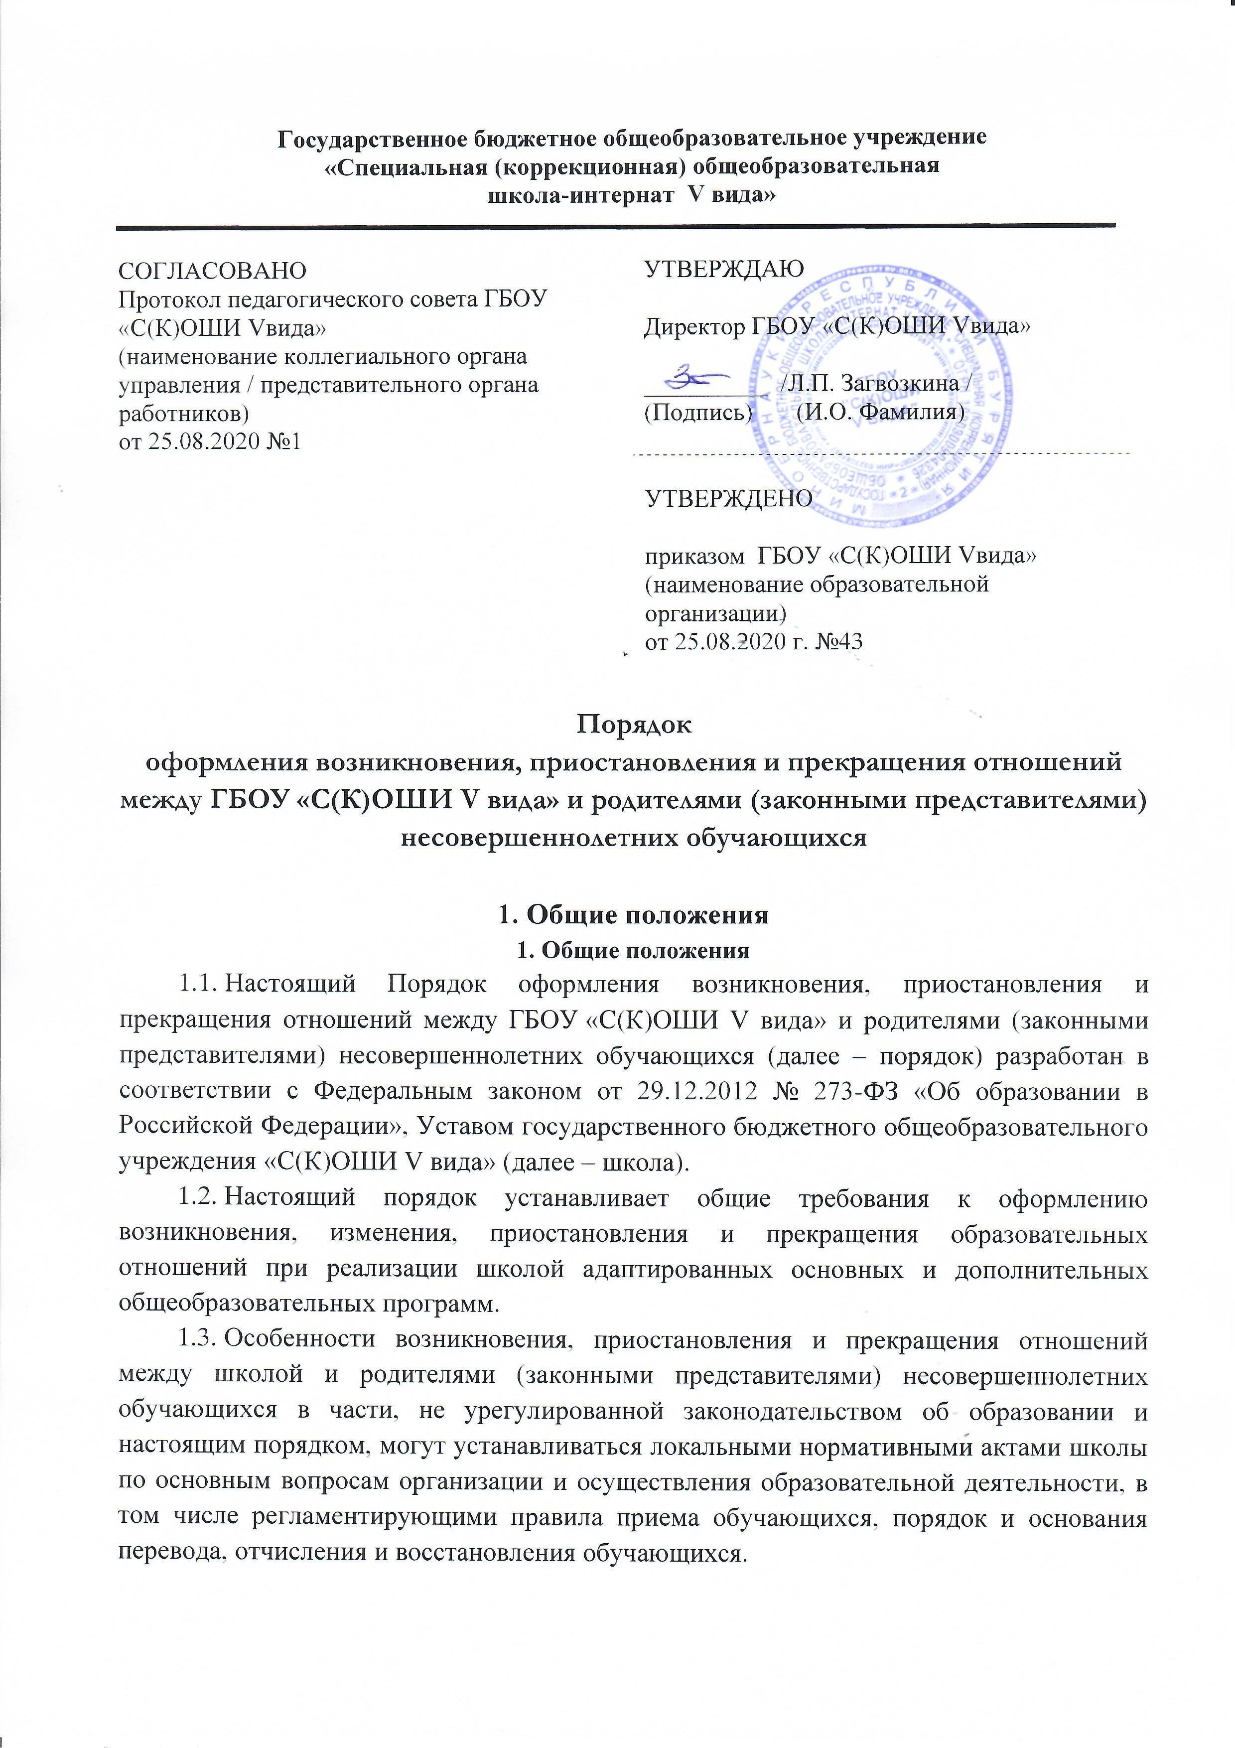

2. Основания и порядок оформления
возникновения образовательных отношений
2.1. Основанием возникновения образовательных отношений является приказ школы о приеме лица на обучение.
2.2. При приеме в первый дополнительный, первый классы, в дошкольную группу ответственный за прием заявлений и документов готовит проект приказа о зачислении и передает его на подпись директору или уполномоченному им лицу в течение трех рабочих дней после приема документов.
2.3. При приеме в порядке перевода на обучение по основным общеобразовательным программам ответственный за прием заявлений и документов готовит проект приказа о зачислении в соответствующий класс и передает его на подпись директору или уполномоченному им лицу в течение одного рабочего дня после приема документов.
2.4. Права и обязанности обучающегося, предусмотренные законодательством об образовании и локальными нормативными актами школы, возникают у лица, принятого на обучение, с даты, указанной в приказе о приеме лица на обучение.

3. Основания и порядок оформления
изменения образовательных отношений
3.1. Образовательные отношения изменяются в случае изменения условий получения обучающимся образования по конкретной адаптированной основной или дополнительной образовательной программе, повлекшего за собой изменение взаимных прав и обязанностей обучающегося и организации, осуществляющей образовательную деятельность:
– при переходе обучающегося с одной образовательной программы на другую;
– в случае изменения формы обучения;
– при изменении языка образования, изучаемого родного языка из числа языков народов РФ, в том числе русского языка как родного языка, государственных языков республик РФ, факультативных и элективных учебных предметов, курсов, дисциплин (модулей);
– в случае перевода на обучение по индивидуальному учебному плану;
– при организации обучения по адаптированной основной общеобразовательной программе на дому для обучающихся, нуждающихся в длительном лечении, а также детей-инвалидов.
3.2. Основанием для изменения образовательных отношений является приказ, изданный директором или уполномоченным им лицом.
3.3. Уполномоченное должностное лицо, получившее заявление об изменении условий получения обучающимся образования, готовит проект соответствующего приказа и передает его на подпись директору или уполномоченному им лицу в течение пяти рабочих дней с даты приема документов.
3.4. В случаях, когда решение об изменении образовательных отношений принимает педагогический совет, а также в случаях привлечения педагогического совета для реализации права обучающегося на образование в соответствии с уставом и локальными нормативными правовыми актами школы, уполномоченное лицо готовит проект приказа и передает его на подпись в течение одного рабочего дня с даты принятия решения педагогическим советом.
3.5. В случаях организации обучения по адаптированной основной образовательной программе на дому уполномоченное лицо готовит проект приказа в сроки и порядке, предусмотренные нормативным правовым актом уполномоченного органа государственной власти субъекта Российской Федерации.
3.6. Права и обязанности обучающегося, предусмотренные законодательством об образовании и локальными нормативными актами школы, изменяются с даты издания приказа или с иной указанной в нем даты.

4. Основания и порядок оформления
прекращения образовательных отношений
5.1. Основанием для прекращения образовательных отношений является приказ школы об отчислении обучающегося.
5.2. При отчислении в случае изменения формы получения образования на обучение в форме семейного образования уполномоченное должностное лицо готовит проект приказа об отчислении и передает его на подпись директору или уполномоченному им лицу в течение трех рабочих дней с даты приема заявления.
5.3. При отчислении из школы в порядке перевода в другую образовательную организацию на обучение по основным общеобразовательным программам уполномоченное должностное лицо готовит проект приказа об отчислении в порядке перевода и передает его на подпись директору или уполномоченному им лицу в течение одного календарного дня с даты приема заявления.
5.4. Права и обязанности обучающегося, предусмотренные законодательством об образовании и локальными нормативными актами школы, прекращаются с даты его отчисления из школы.

